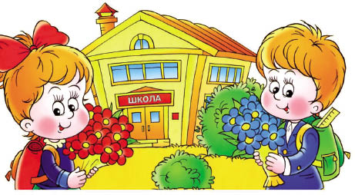

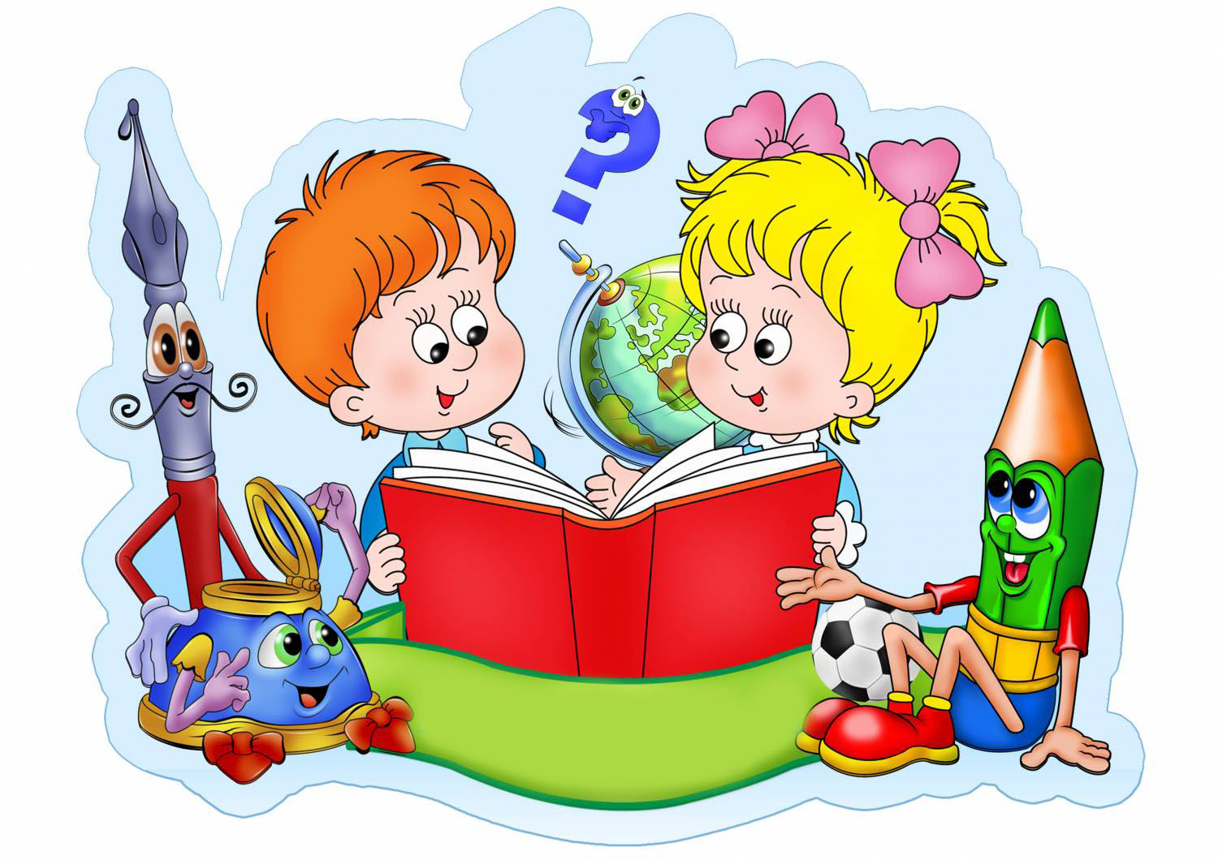

**Перший урок у 1 класі**

**«Здрастуй, школо!»**

**Мета:** *розкрити учням поняття слів «школа», «школяр», розширити пізнавальну діяльність дітей, формувати інтерес до навколишнього світу;*

*розвивати уяву, мислення, пам'ять, увагу, мовлення;*

*виховувати інтерес до навчання, бажання дізнатись щось нове, товариськість.*

**Обладнання:** *імпровізована квітка-семицвітка, макет дерева, паперові листочки, картки із завданнями.*

**Хід уроку**

**Вчителька:** Доброго дня, дорогі друзі! Я дуже рада вітати всіх, хто сьогодні прийшов на наше свято.

Любі мої першокласники, ще зовсім недавно ви були дошкільнятами, ходили до дитячого садочка. А сьогодні ви стали справжніми учнями. Віднині ви – члени великої дружної шкільної родини. Перед вами відчиняються двері в чудову і неосяжну країну Знань.

*(Вчителька дзвонить маленьким дзвіночком)*

**Вчителька:** Цей дзвіночок сповістив вам про те, що починається перший у вашому житті шкільний урок.

*(Стук у двері. Заходить дівчинка у костюмі казкової феї).*

**Фея:** Доброго дня, друзі! Я – добра фея. А чи це я у 1 клас потрапила? Я хочу подарувати вам чарівну квітку. Та на превеликий жаль не можу залишитися з вами, бо дуже поспішаю до інших школяриків. Але сподіваюся, що ми з вами ще зустрінемось. До зустрічі, першокласники!

**Вчителька:** Дітки, а ви знаєте казку про чарівну квітку-семицвітку, яка виконувала всі бажання?

*(Відповіді дітей)*

**Вчителька:** А наша квіточка трішечки інша. Мудра фея вирішила влаштувати нам іспити. І сьогодні ми маємо виконати бажання квіточки. Ви згодні?

*(Вчителька по черзі відриває кожну пелюстку і читає завдання)*

**І пелюстка – «Знайомство»**

**Вчителька:** Давайте знайомитися. Мене звати … . А тепер я хочу ближче познайомитись з вами. Подивіться, будь ласка, на це дерево. *(Демонструє макет дерева).* Воно вам подобається? А чого, на вашу думку, на ньому не вистачає? Так, вірно, листочків. Наше з вами завдання одягнути це дерево листочками. Скажу вам по секрету, що це дерево незвичайне. Це дерево символізує наш клас, а кожен з вас – це маленький неповторний листочок чарівного дерева. Зараз кожен з вас напише на листочку своє ім’я і ми прикріпимо його до гілочок.

*(Діти пишуть імена на паперових листочках і мами допомагають прикріпити їх до дерева)*

**ІІ пелюстка – «Ти – школяр»**

**Вчителька:** Наша чарівна квіточка хоче перевірити, чи справді ви стали школярами.

Ну, і щоб не гаять час, запитати хочу вас.

А ви хором промовляйте, «так» чи «ні» відповідайте.

Чи веселі йшли до школи? (Так)

Лінь-дрімоту побороли? (Так)

Чи готові ви дружити, в колективі дружно жити? (Так)

Чи може хочеться поспати? (Ні)

Чи може з друзями пограти? (Ні)

То ви прийшли сюди навчатись? (Так)

А може труднощів боятись? (Ні)

Скажіть, портфелі ви придбали? (Так)

А чи усе туди поклали? (Так)

Ой, щось я вірю неохоче, перевірити вас хочу!

Я знаю хлопчика одного, і зараз розповім про нього.

А ви послухайте мене – а раптом хто впізна й себе.

Перший раз малий Микола

Став збиратися до школи.

Олівця поклав у сумку,

Книги, ручку, зошит, гумку,

М’яч, перо, граблі, подушку,

На обід м’яку пампушку,

Двох ведмедиків, лопату,

Білочку руду, хвостату,

Лук і стріли, і рушницю,

Ще й пухкеньку паляницю,

Ще й стільця, стола і парту,

І географічну карту,

Трактора, машину, мило –

Вже й надворі звечоріло.

Сів Микола, дума думку:

«Чи усе поклав у сумку?»

Уважно слухали весь час? Нема такого серед вас?

Зараз перевіримо. По черзі ви будете вибирати серед речей тільки предмети шкільного приладдя і класти їх до портфеля.

*(Діти складають портфель)*

**Вчителька:** Ой, які ж ви молодці! Взяли до школи речі всі.

Усі уважні та кмітливі, тож будьте ви завжди такими!

**Фізкультхвилинка**

**ІІІ пелюстка – «Загадки та казки»**

**Вчителька:** А зараз чарівна квіточка пропонує нам відгадати загадки.

Перевіримо, чи вмієте ви відгадувати загадки. Це будуть не просто загадки, а загадки про школу і шкільне приладдя. Приготувались?

Але прошу не кричати – просто руку піднімати.

І нехай відповідає той, кому я дозволю!

Чи домовились ми з вами? Ви й справді стали школярами…

То усі ладком сідайте і кмітливість підключайте.

1. Як минає тепле літо, то спішать до неї діти.

Сміх і гам дзвенить довкола –

Відкриває двері … (школа)

1. Буває в лінію, в клітинку,

У ньому пише кожна дитинка. (зошит)

1. Язика не має, а всіх грамоти навчає. (книга)
2. Спокою вона не знає, дітям креслить помагає.

Різні лінії, фігурки, щоб прямими вони були. (лінійка)

1. Виводить букви і слова ота цікава штучка.

В руці виблискує здаля нова, гарненька… (ручка)

1. Довгі пальчики кругленькі: сині, жовті, червоненькі.

На папері походили, кольори свої лишили.

Звуться палички оці – кольорові … (олівці)

1. Ручки й олівці, щоб знали,

Ми кладемо у … (пенали)

1. Щоб не спізнитись на урок,

Нам голос подає … (дзвінок)

**Вчителька:** Молодці!А ще ця пелюсточка пропонує нам відгадати, з якої казки ці слова, або який казковий герой співав цю пісню.

Я ще вас трішки поморочу, бо дізнатись дуже хочу,

Чи відомі вам казки?

Дуже добре! А які?

(Діти називають відомі їм казки)

* Що ж, прекрасно! Браво! Браво! Ви казки згадали жваво.

А тепер скажіть, готові ви казки згадати знову?

Тоді спробуйте, впізнайте, цих героїв пригадайте.

Як кого звуть, скажіть, і казочку також назвіть.

* Хто кругленький, наче м’ячик, весело по лісі скаче,

Від діда з бабою утік, попав лисиці на обід?

(Колобок)

* А тут живе звірят багато – можу вам я їх назвати:

Зайчик-стрибайчик і мишка-шкряботушка,

Лисичка-сестричка і жабка-квакушка,

Ведмідь-набрідь і вовчик-братик – всі оселились тут охоче.

(Рукавичка)

* Мама-кізка в ліс пішла, діткам молочка знайшла.

Вона пісню їм співала, злого вовка проганяла.

(Вовк і 7 козенят)

* В мене й інша коза є – вона справжня дереза.

Всіх навколо підманула, сильно хвостиком махнула,

* Ніжками затупотіла – хатку зайця захопила.

(Коза-дереза)

**ІV пелюстка – «Завдання для батьків»**

**Вчителька:** Шановні батьки! Вам потрібно з’єднати і прочитати початок і кінець фрази.

1. Заходити до вчителя в школу…
2. Не відкривати зошити і щоденник …
3. Ніколи не робити за дітей …
4. Сварити своїх дітей …
5. Бути на батьківських зборах …

* не менше двох разів на тиждень.
* в поганому настрої.
  + домашнє завдання.
  + в крайньому випадку.
  + обов’язково.

*(Поки батьки працюють, учні проводять хвилинку відпочинку)*

***Хвилинка відпочинку.***

Може в нас вже хтось втомився? Мов вербичка похилився?

Треба дружно всім нам встати, фізкультпаузу почати.

Руки вгору, руки вниз, ти сусідові всміхнись.

Руки вгору, руки в боки, пострибай на місці трохи.

Ручки ззаду покладемо, головою поведемо.

Дружно всі присядемо і за парти сядемо.

*(Перевірка завдання для батьків)*

**Вчителька:** Це були не просто красиві фрази. Це Ваша батьківська обіцянка.

**V пелюстка – «Вірші про школу»**

1. Який щасливий день сьогодні!

Веселий, радісний, ясний,

Це гомінливий і погожий

Почавсь навчальний рік новий.

1. Треба добре дітям знати,

В школі вчать дітей читати,

І писати будуть вчити,

На екскурсії водити.

1. Будуть вчити рахувати,

Танцювати і співати.

Ще навчать, як в світі жити,

З усіма дітьми дружити.

1. Вчать у школі працювати,

Труднощі перемагати.

Ми прийшли знання здобути,

Хочем грамотними бути.

1. Бо знання нам необхідні,

Дуже-дуже нам потрібні.

Ну, а книжка нас навчить,

Як на світі треба жить.

1. Хто багато книг читає,

Той багато в світі знає.

Що навчишся й будеш вміть –

За плечима не носить!

1. Йти до школи не боюсь.

Що не вмію, те навчусь,

В школі вчитель допоможе –

Він усе на світі може!

**VІ пелюстка – «Пообіцяй!»**

**Вчителька:**

Законів і правил існує багато.

Все неможливо запам’ятати.

А ось ці правила прості

Мають виконувати всі.

***Перше*** правило – учитись.

Обіцяєте?

Учні: обіцяємо!

***Друге*** правило – трудитись.

Обіцяєте?

Бути чесним і правдивим – ***третє*** правило у нас.

Бути другом незрадливим.

Ти – за всіх, за – тебе клас.

Обіцяєте?

А ***четверте*** – незвичайне,

Посміхніться всім негайно!

***П’яте*** правило – читати,

Малювати і співати.

Гратися з товаришами

І дружити з малюками.

***Шосте*** правило, малята,

На уроках не жувати.

Не розмовляти і не спати.

***Сьоме*** правило говорить:

Щоб навчались ви сумлінно

І поводились відмінно.

Щоб батьки могли радіти,

Що такі в них гарні діти.

Обіцяєте?

**Вчителька:**

А тепер настала моя черга дати вам обіцянку.

Урочисто обіцяю:

Щоб ви могли багато знати,

Буду добре вас навчати.

Нікого не ображати,

Хлопчикам і дівчаткам –

Всім допомагати.

До всіх ставитись з любов’ю.

Дбати про ваше здоров’я.

**VІІ пелюстка – «Сюрприз»**

(Під кожною партою лежить подарунок)

**Вчителька:** Діти, для кожного з вас я приготувала невеличкий подарунок на згадку про цей урок.

**Підсумок уроку.**

**Вчителька:** Ось і добіг кінця наш перший урок. Ви зробили перший крок на шляху до знань – стали першокласниками. Нехай цей шлях буде для вас радісним і цікавим! Нехай наша школа стане для вас другою домівкою! Бажаю вам знайти тут вірних друзів, здобути міцні знання. Не зупиняйтеся перед труднощами, будьте наполегливими та чемними учнями. Завжди вам допоможуть ваші рідні та близькі. Вдома разом з батьками ви прочитайте цю «Пам’ятку першокласника» і обов’язково її запам’ятайте.

**Пам’ятка першокласника**

1. ***Вставати треба кожен раз, коли учитель входить в клас.***
2. ***Спитає вчител - треба встати. Дозволить сісти – тихо сядь.***
3. ***Сказати хочеш – не кричи, а тільки руку підніми.***
4. ***У школі парту бережи і на парті не лежи.***
5. ***Щоб урок пройшов не марно, сидіти треба рівно, гарно.***
6. ***Не базікай на уроках, як папуга чи сорока.***
7. ***Слухай вчителя уважно, на уроках не зівай, знання для себе здобувай.***

**Вчителька:** У нашого українського народу є дуже гарна традиція. Перед початком будь-якої важливої справи просити Божого благословення. Давайте і ми з вами попросимо Бога допомагати у наших шкільних буднях.

*(Діти складають ручки у молитві).*

*Благослови нас, добрий Боже,*

*Благослови, пречиста Мати –*

*При яснім розумі та доброму здоров’ї*

*Шкільне життя нам розпочати!*